附件1
车辆运输车“6+2”“7+2”违法装载示意图
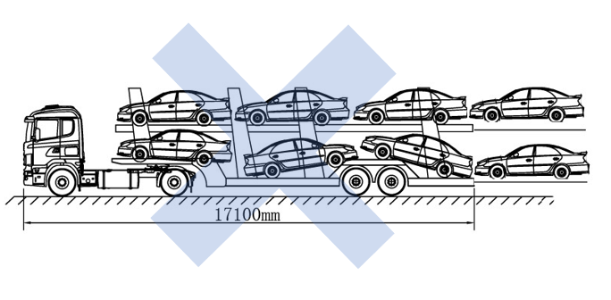
车辆运输车“6+2”违法装载
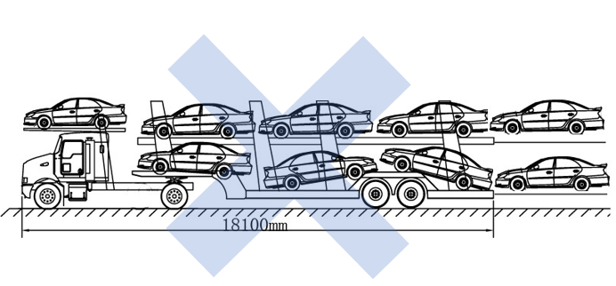
车辆运输车“7+2”违法装载

